หมุนกังหัน แก้ชง ขอพรรับโชคลาภ ณ วัดแชกงหมิว
นมัสการขอพรจากเจ้าแม่กวนอิม ณ บริเวณชายหาด REPULSE BAY
ช้อปปิ้งย่านดัง ณ ถนนนาธานกับแบรนด์เนมดังระดับโลก
ที่ลดราคากว่า 70-80% ทั่วทั้งเกาะฮ่องกง
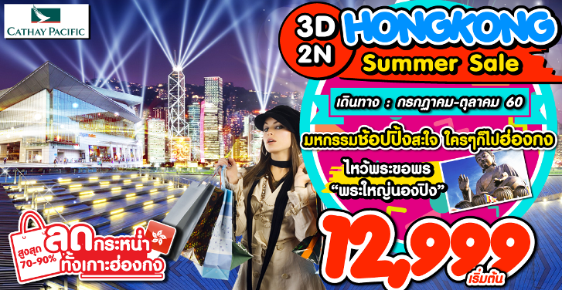

พิเศษ1. อิสระช็อปปิ้งจุใจ บินเช้า กลับดึก
พิเศษ2. บินสบายไปกับ CATHAY PACIFIC
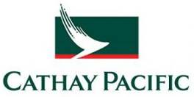

วันแรก กรุงเทพฯ – ฮ่องกง
12.00 น. พร้อมกันที่สนามบินสุวรรณภูมิ ชั้น 4 ประตู 9 เคาน์เตอร์ M สายการบิน CATHAY PACIFIC พบเจ้าหน้าที่ทำการเช็คอินตั๋ว
15.15 น. บินลัดฟ้า สู่ฮ่องกง โดยเที่ยวบิน CX 654 บริการอาหารและเครื่องดื่มบนเครื่อง (มีจอส่วนตัวทุกที่นั่ง)
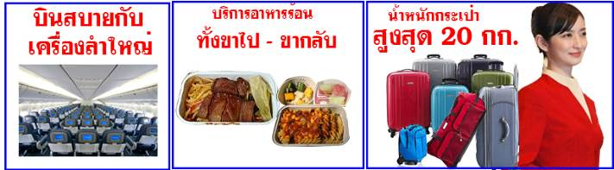

18.50 น. ถึงสนามบิน Chek Lap Kok หลังผ่านพิธีการตรวจคนเข้าเมือง ให้คณะท่านออก Exit B”จากนั้นนำท่านเดินทางผ่านสะพานชิงหม่า ซึ่งเป็นสะพานที่ถือได้ว่าเป็นสะพานรางคู่ ที่ยาวที่สุดในโลก
นำท่านเข้าสู่ที่พัก พักที่ DORSETT TSUEN WAN HOTEL หรือเทียบเท่า

วันที่สอง นมัสการเจ้าแม่กวนอิม หาดรีพลัส เบย์ - วัดแชกงหมิว – เกาะลันเตา – พระใหญ่วัดโปว่หลิน –
CITYGATE OUTLET
เช้า บริการอาหารเช้า ณ ภัตตาคาร บริการท่านด้วยติ่มซำขึ้นชื่อของฮ่องกง อาทิ ฮะเก๋า, ขนมจีบกุ้ง, ก๋วยเตี๋ยวหลอด, โจ๊ก เป็นต้น (1)
นำท่านนมัสการขอพรจากเจ้าแม่กวนอิม และเทพเจ้าแห่งโชคลาภเพื่อเป็นสิริมงคลที่บริเวณชายหาด REPULSE BAY ข้ามสะพานต่ออายุซึ่งเชื่อกันว่าข้ามหนึ่งครั้งจะมีอายุเพิ่มขึ้น 3ปี จากนั้นให้ท่านได้รับพลังจากศาลาแปดทิศ ซึ่งถือว่าเป็นจุดรวมรับพลังที่ดีที่สุดของฮ่องกง อีกทั้งยังให้ท่านได้ขอพรเรื่องเนื้อคู่ ณ จุดนี้ได้อีกด้วย นำท่านเดินทางสู่ วัดแชกงหมิว เพื่อสักการะเทพเจ้าแชกง และให้ท่านหมุนกังหันทองแดง ที่เชื่อกันว่าถ้าหมุน 3 รอบ จะขับไล่สิ่งชั่วร้ายและ นำแต่สิ่งดีๆ มาให้ ชาวฮ่องกงนิยมไปสักการะที่วัดนี้ในวันขึ้นปีใหม่ นำท่านเยี่ยมชมโรงงานจิวเวอร์รี่ ที่ขึ้นชื่อของฮ่องกงพบกับงานดีไชน์ที่ได้รับรางวัลอันดับเยี่ยม และใช้ในการเสริมดวงเรื่องฮวงจุ้ย นำท่านชมร้านยาสมุนไพร เป็นสินค้าโอท็อปท้องถิ่นของฮ่องกง ให้ท่านได้ชมยาจีน ซึ่งถือเป็นภูมิปัญญาพื้นบ้านของคนจีนในการใช้ยารักษาโรค
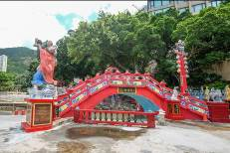
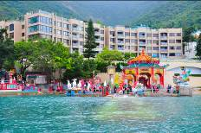
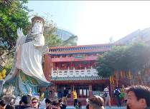

เที่ยง บริการอาหารกลางวัน ณ ภัตตาคาร (2)
นำท่านนมัสการพระใหญ่ ณ วัดโป่วหลิน หรือ นิยมเรียกว่าพระใหญ่ลันเตา....องค์พระสร้างจากการเชื่อมแผ่นสัมฤทธิ์ถึง 200 แผ่น หนัก 250 ตันและสูง 34 เมตร องค์พระหันพระพักตร์ไปยังเนินเขาเบื้องล่างบริเวณทะเลจีนใต้ จากนั้นอิสระให้ท่านได้สัมผัสกับหมู่บ้านวัฒนธรรมนองปิง ให้ท่านได้อิสระเที่ยวชม ร้านค้า ร้านอาหาร และชมการแสดงกลางแจ้งมากมาย บริเวณหมู่บ้านจำลองแห่งนี้ท่านจะได้พบความสนุกที่สามารถผสมผสานระหว่างความเจริญและวัฒนธรรมดั้งเดิมไว้ได้อย่างลงตัว หมายเหตุ: เดินทางขึ้นโดยรถบัสของทางหมู่บ้านวัฒนธรรม เนื่องจากกระเช้านองปิงปิดปรับปรุงตั้งแต่วันที่ 9 ม.ค. 60 เป็นเวลา 5 เดือน ทางบริษัทฯ จะทำการคืนส่วนต่างค่ากระเช้าให้ท่านละ 40 HKD ในวันเดินทาง
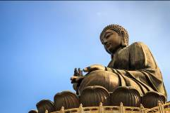
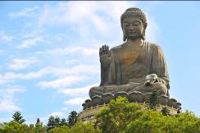
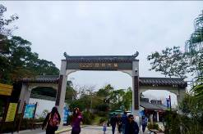

จากนั้นให้ท่านอิสระช้อปปิ้ง ที่ห้างดัง CITYGATE OUTLET MALL ให้ท่านช้อปปิ้งสินค้าตามอัธยาศัย กับ OUTLET สินค้าแบรนด์เนมระดับโลกมากมาย เช่น COACH, ESPRIT, POLO, RAUGH LAURENCE หรือว่าจะเป็น BURBERRY รวมทั้งรองเท้ากีฬามากมายหลายยี่ห้อ และชั้นใต้ดินจะมี SUPERMARKET ขนาดใหญ่ให้ท่านได้จับจ่ายกันได้อย่างจุใจ
ค่ำ บริการอาหารค่ำ ณ ภัตตาคาร (3)
นำท่านเข้าสู่ที่พัก พักที่ DORSETT TSUEN WAN HOTEL หรือเทียบเท่า

วันที่สาม ช้อปปิ้งถนนนาธาน – ฮ่องกง - กรุงเทพฯ
เช้า บริการอาหารเช้า ณ ห้องอาหารของโรงแรม (4)
จากนั้นนำท่านเดินทางสู่แหล่ง ช้อปปิ้งที่ย่านจิมซาจุ่ย ถนนนาธาน ซึ่งเป็นแหล่งรวบรวมสินค้าแบรนด์เนมจากทั่วทุกมุมโลก ท่านจะได้เลือกซื้อสินค้าประเภทต่างๆ อย่างเต็มอิ่มจุใจ ไม่ว่าคุณจะมีรสนิยมแบบไหน หรืองบประมาณเท่าใดศูนย์การค้าชั้นเลิศของฮ่องกงมีทุกสิ่งที่คุณต้องการ ศูนย์การค้าที่กว้างขวางเหล่านี้เป็นแหล่งรวมห้องเสื้อที่จำหน่ายสินค้า แบรนด์เนมของดีไซน์เนอร์นานาชาติชื่อดังจากทั่วทุกมุมโลก อีกทั้งยังเป็นที่ที่คุณสามารถจะอิ่มเอมกับอาหารชั้นเลิศบรรยากาศหรูเลือกอร่อยกับร้านอาหารรสเด็ดของฮ่องกง หรือเลือกช้อปปิ้งที่ โอเชี่ยนเทอร์มินัล แหล่งรวมสินค้า Brand Name ชั้นนำที่มีให้เลือกชมและ ช้อปมากกว่า 700 ร้าน อาทิ ESPRIT, EMPORIO ARMANI, GIORGIO ARMANI DKNY MARK & SPENSOR ของฝากคุณหนูที่ Toy’s Us
*หมายเหตุ ช่วง SUMMER SALE ลด 50%-90% จะอยู่ในช่วงเดือน ก.ค. – ก.ย. 60*
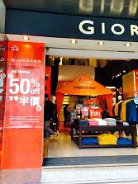
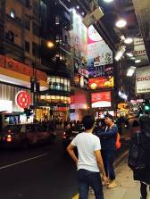
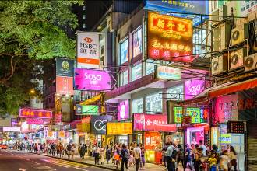

22.25 น. บินลัดฟ้ากลับสู่ กรุงเทพฯ โดยสายการบิน CATHAY PACIFIC เที่ยวบินที่ CX 709
00.15 น. คณะเดินทางถึง สนามบินสุวรรณภูมิ โดยสวัสดิภาพ
****************************************
** หากท่านที่ต้องออกตั๋วภายใน (เครื่องบิน ,รถทัวร์ ,รถไฟ) กรุณาสอบถามที่เจ้าหน้าที่ทุกครั้งก่อนทำการ
ออกตั๋วเนื่องจากสายการบินอาจมีการปรับเปลี่ยนไฟล์ท หรือ เวลาบิน โดยไม่ได้แจ้งให้ทราบล่วงหน้า **
*** ขอบพระคุณทุกท่านที่ใช้บริการ *** คณะยืนยันการเดินทางที่ 9 ท่านมีหัวหน้าทัวร์
อัตราค่าบริการ
กำหนดการเดินทาง | ผู้ใหญ่  ห้องละ  2-3 ท่าน | 1 เด็ก 2 ผู้ใหญ่ เด็กมีเตียง | 1 เด็ก 2 ผู้ใหญ่  เด็กไม่มีเตียง | พักเดี่ยวเพิ่ม
01 - 03 กรกฎาคม 2560 | 13,999 | 13,999 | 13,999 | 3,500
15 - 17 กรกฎาคม 2560 | 13,999 | 13,999 | 13,999 | 3,500
22 - 24 กรกฎาคม 2560 | 13,999 | 13,999 | 13,999 | 3,500
29 - 31 กรกฎาคม 2560 | 13,999 | 13,999 | 13,999 | 3,500
05 – 07 สิงหาคม 2560 | 13,999 | 13,999 | 13,999 | 3,500
19 – 21 สิงหาคม 2560 | 13,999 | 13,999 | 13,999 | 3,500
25 - 27 สิงหาคม 2560 | 13,999 | 13,999 | 13,999 | 3,500
26 - 28 สิงหาคม 2560 | 13,999 | 13,999 | 13,999 | 3,500
02 – 04 กันยายน 2560 | 12,999 | 12,999 | 12,999 | 3,500
08 - 10 กันยายน 2560 | 12,999 | 12,999 | 12,999 | 3,500
16 - 18 กันยายน 2560 | 12,999 | 12,999 | 12,999 | 3,500
23 - 25 กันยายน 2560 | 12,999 | 12,999 | 12,999 | 3,500
14 – 16 ตุลาคม 2560 | 14,999 | 14,999 | 14,999 | 3,500
28 – 30 ตุลาคม 2560 | 14,999 | 14,999 | 14,999 | 3,500
หมายเหตุ : ตามนโยบายของรัฐบาลจีนร่วมกับการท่องเที่ยวแห่งเมืองจีนเพื่อโปรโมทสินค้าพื้นเมือง ในนามของร้านรัฐบาล คือ บัวหิมะ, ผ้าไหม, ไข่มุก, ใบชา, ใยไผ่ไหม, หยก ซึ่งจำเป็นต้องระบุไว้ในโปรแกรมทัวร์ เพราะมีผลกับราคาทัวร์ ทางบริษัทฯ จึงอยากเรียนชี้แจงลูกค้าทุกท่านว่า ร้านรัฐบาลทุกร้านจำเป็นต้องรบกวนทุกท่านแวะชม ซื้อหรือไม่ซื้อขึ้นอยู่กับความพอใจของลูกค้าเป็นหลัก ไม่มีการบังคับใดๆ ทั้งสิ้น และถ้าหากลูกค้าไม่มีความประสงค์จะเข้าร้านรัฐบาลจีนทุกเมือง ทางบริษัทฯ ขอสงวนสิทธิ์ในการเรียกเก็บค่าใช้จ่ายที่เกิดขึ้นจากท่านเป็นจำนวนเงิน 300 หยวน / คน / ร้าน

อัตราค่าบริการนี้รวม
 ค่าตั๋วเครื่องบินไป-กลับ พร้อมคณะ  ค่าภาษีสนามบินทุกแห่งที่มี
 ค่าน้ำหนักกระเป๋าสัมภาระท่านละไม่เกิน 20 กก.  ค่ารถรับ-ส่ง และนำเที่ยวตามรายการ
 ค่าที่พักตามที่ระบุในรายการ พักห้องละ 2 ท่านหรือ 3 ท่าน  ค่าเข้าชมสถานที่ต่างๆ ตามรายการ
 ค่าอาหารตามมื้อที่ระบุในรายการ  ค่าจ้างมัคคุเทศก์คอยบริการตลอดการเดินทาง
 ค่าประกันอุบัติเหตุระหว่างเดินทาง วงเงินท่านละ 1,000,000 บาท (เงื่อนไขตามกรมธรรม์)

อัตราค่าบริการนี้ไม่รวม
 ค่าใช้จ่ายส่วนตัวนอกเหนือจากรายการที่ระบุ เช่น ค่าทำหนังสือเดินทาง ค่าโทรศัพท์ ค่าโทรศัพท์ทางไกล ค่าอินเตอร์เน็ต ค่าซักรีด มินิบาร์ในห้อง รวมถึงค่าอาหารและเครื่องดื่มที่สั่งเพิ่มนอกเหนือรายการ (กรุณาสอบถามจากหัวหน้าทัวร์ก่อนการใช้บริการ)
 ค่าทิปคนขับรถ หัวหน้าทัวร์ และมัคคุเทศก์ท้องถิ่น ท่านละ 90 เหรียญ/ทริป/ต่อท่าน
 ค่าภาษีมูลค่าเพิ่ม 7% และภาษีหัก ณ ที่จ่าย 3%
- โรงแรมที่พักที่อาจะมีการสลับปรับเปลี่ยนขึ้นอยู่กับความเหมาะสมเป็นหลักโดยคำนึงถึงผลประโยชน์ลูกค้าเป็นหลัก

เงื่อนไขการชำระค่าบริการ
- นักท่องเที่ยวหรือเอเจนซี่ต้องชำระเงินมัดจำเป็นเงินจำนวน 5,000 บาทต่อท่านเพื่อสำรองที่นั่ง
- นักท่องเที่ยวหรือเอเจนซี่ต้องชำระเงินค่าบริการส่วนที่เหลือทั้งหมดก่อนวันเดินทางอย่างน้อย 15 วัน กรณีนักท่องเที่ยวหรือเอเจนซี่ไม่ชำระเงิน หรือชำระเงินไม่ครบภายในกำหนด รวมถึงกรณีเช็คของท่านถูกปฏิเสธการจ่ายเงินไม่ว่ากรณีใดๆ ให้ถือว่านักท่องเที่ยวสละสิทธิการเดินทางในทัวร์นั้นๆ
- การติดต่อใดๆ กับทางบริษัทเช่น แฟกซ์ อีเมลล์ หรือจดหมายฯ ต้องทำในวันเวลาทำการของทางบริษัท ดังนี้ วันจันทร์ ถึงศุกร์ เวลา 9.00 น. – 18.00 น. และวันเสาร์ เวลา 9.00 น. – 14.00 น. นอกจากวันเวลาดังกล่าวและวันหยุดนักขัตฤกษ์ที่รัฐบาลประกาศในปีนั้นๆถือว่าเป็นวันหยุดทำการของทางบริษัท

เงื่อนไขการยกเลิกการเดินทาง
- กรณีที่นักท่องเที่ยวหรือเอเจนซี่ต้องการขอยกเลิกการเดินทาง หรือเลื่อนการเดินทาง นักท่องเที่ยวหรือเอเจนซี่(ผู้มีชื่อในเอกสารการจอง) จะต้องแฟกซ์ อีเมลล์ หรือเดินทางมาเซ็นเอกสารการยกเลิกที่บริษัทอย่างใดอย่างหนึ่งเพื่อแจ้งยกเลิกการจองกับทางบริษัทเป็นลายลักษณ์อักษร ทางบริษัทไม่รับยกเลิกการจองผ่านทางโทรศัพท์ไม่ว่ากรณีใดๆ
- กรณีนักท่องเที่ยวหรือเอเจนซี่ต้องการขอรับเงินค่าบริการคืน นักท่องเที่ยวหรือเอเจนซี่ (ผู้มีชื่อในเอกสารการจอง) จะต้องแฟกซ์ อีเมลล์ หรือเดินทางมาเซ็นเอกสารการขอรับเงินคืนที่บริษัทอย่างใดอย่างหนึ่งเพื่อทำเรื่องขอรับเงินค่าบริการคืน โดยแนบหนังสือมอบอำนาจพร้อมหลักฐานประกอบการมอบอำนาจ หลักฐานการชำระเงินค่าบริการต่างๆ และหน้าสมุดบัญชีธนาคารที่ต้องการให้นำเงินเข้าให้ครบถ้วน โดยมีเงื่อนไขการคืนเงินค่าบริการดังนี้
  - ยกเลิกก่อนวันเดินทางไม่น้อยกว่า 30 วัน คืนเงินค่าบริการร้อยละ 100 ของค่าบริการที่ชำระแล้ว
  - ยกเลิกก่อนวันเดินทางไม่น้อยกว่า 15 วัน คืนเงินค่าบริการร้อยละ 50 ของค่าบริการที่ชำระแล้ว
  - ยกเลิกก่อนวันเดินทางน้อยกว่า 15 วัน ไม่คืนเงินค่าบริการที่ชำระแล้วทั้งหมด
ทั้งนี้ ทางบริษัทจะหักค่าใช้จ่ายที่ได้จ่ายจริงจากค่าบริการที่ชำระแล้วเนื่องในการเตรียมการจัดการนำเที่ยวให้แก่นักท่องเที่ยว เช่น การสำรองที่นั่งตั๋วเครื่องบิน การจองที่พักฯลฯ
- การเดินทางที่ต้องการันตีมัดจำหรือซื้อขาดแบบมีเงื่อนไข หรือเที่ยวบินเหมาลำ Charter Flight หรือ Extra Flight กับสายการบิน หรือผ่านตัวแทนในประเทศหรือต่างประเทศ จะไม่มีการคืนเงินมัดจำหรือค่าบริการทั้งหมด
- การติดต่อใดๆ กับทางบริษัทเช่น แฟกซ์ อีเมลล์ หรือจดหมายฯ ต้องทำในวันเวลาทำการของทางบริษัท ดังนี้ วันจันทร์ ถึงศุกร์ เวลา 9.00 น. – 18.00 น. และวันเสาร์ เวลา 9.00 น. – 14.00 น. นอกจากวันเวลาดังกล่าวและวันหยุดนักขัตฤกษ์ที่รัฐบาลประกาศในปีนั้นๆถือว่าเป็นวันหยุดทำการของทางบริษัท
- ทางบริษัทขอสงวนสิทธิ์ในการยกเลิกการเดินทางกรณีมีนักท่องเที่ยวเดินทางไม่ถึง 15 คน

เงื่อนไขและข้อกำหนดอื่นๆ
  - ทัวร์นี้สำหรับผู้มีวัตถุประสงค์เพื่อการท่องเที่ยวเท่านั้น
  - ทัวร์นี้เป็นทัวร์แบบเหมา หากท่านไม่ได้ร่วมเดินทางหรือใช้บริการตามที่ระบุไว้ในรายการไม่ว่าบางส่วนหรือทั้งหมด หรือถูกปฏิเสธการเข้า-ออกเมืองด้วยเหตุผลใดๆ ทางบริษัทจะไม่คืนเงินค่าบริการไม่ว่าบางส่วนหรือทั้งหมดให้แก่ท่าน
  - ทางบริษัทขอสงวนสิทธิ์ในการยกเลิกการเดินทางในกรณีที่มีนักท่องเที่ยวร่วมเดินทางน้อยกว่า 15 ท่าน โดยจะแจ้งให้กับนักท่องเที่ยวหรือเอเจนซี่ทราบล่วงหน้าอย่างน้อย 7 วันก่อนการเดินทางสำหรับประเทศที่ไม่มีวีซ่า และอย่างน้อย 10 วันก่อนการเดินทางสำหรับประเทศที่มีวีซ่า แต่หากทางนักท่องเที่ยวทุกท่านยินดีที่จะชำระค่าบริการเพิ่มจากการที่มีนักท่องเที่ยวร่วมเดินทางน้อยกว่าที่ทางบริษัทกำหนดเพื่อให้คณะเดินทางได้ ทางเรายินดีที่จะให้บริการต่อไป
  - ทางบริษัทขอสงวนสิทธิ์ไม่รับผิดชอบค่าเสียหายจากความผิดพลาดในการสะกดชื่อ นามสกุล คำนำหน้าชื่อ เลขที่หนังสือเดินทาง และอื่นๆ เพื่อใช้ในการจองตั๋วเครื่องบิน ในกรณีที่นักท่องเที่ยวหรือเอเจนซี่มิได้ส่งหน้าหนังสือเดินทางให้กับทางบริษัทพร้อมการชำระเงินมัดจำ
  - ทางบริษัทขอสงวนสิทธิ์ในการเปลี่ยนแปลงรายการการเดินทางตามความเหมาะสม เพื่อให้สอดคล้องกับสถานการณ์ ภูมิอากาศ และเวลา ณ วันที่เดินทางจริงของประเทศที่เดินทาง ทั้งนี้ บริษัทจะคำนึงถึงความปลอดภัยของนักท่องเที่ยวส่วนใหญ่เป็นสำคัญ
  - ทางบริษัทขอสงวนสิทธิ์ไม่รับผิดชอบใดๆ ต่อความเสียหายหรือค่าใช้จ่ายใดๆ ที่เพิ่มขึ้นของนักท่องเที่ยวที่มิได้เกิดจากความผิดของทางบริษัท เช่น ภัยธรรมชาติ การจลาจล การนัดหยุดงาน การปฏิวัติ อุบัติเหตุ ความเจ็บป่วย ความสูญหายหรือเสียหายของสัมภาระ ความล่าช้า เปลี่ยนแปลง หรือการบริการของสายการบิน เหตุสุดวิสัยอื่น เป็นต้น
  - อัตราค่าบริการนี้คำนวณจากอัตราแลกเปลี่ยนเงินตราต่างประเทศ ณ วันที่ทางบริษัทเสนอราคา ดังนั้น ทางบริษัทขอสงวนสิทธิ์ในการปรับราคาค่าบริการเพิ่มขึ้น ในกรณีที่มีการเปลี่ยนแปลงอัตราแลกเปลี่ยนเงินตราต่างประเทศ ค่าตั๋วเครื่องบิน ค่าภาษีเชื้อเพลิง ค่าประกันภัยสายการบิน การเปลี่ยนแปลงเที่ยวบินฯลฯ
  - มัคคุเทศก์ พนักงาน หรือตัวแทนของทางบริษัท ไม่มีอำนาจในการให้คำสัญญาใดๆ แทนบริษัท เว้นแต่มีเอกสารลงนามโดยผู้มีอำนาจของบริษัทกำกับเท่านั้น

ข้อแนะนำก่อนการเดินทาง
  - กรุณาแยกของเหลว เจล สเปรย์ ที่จะนำติดตัวขึ้นเครื่องบิน ต้องมีขนาดบรรจุภัณฑ์ไม่เกิน 100 มิลลิลิตรต่อชิ้น และรวมกันทุกชิ้นไม่เกิน 1,000 มิลลิลิตร โดยแยกใส่ถุงพลาสติกใสซึ่งมีซิปล็อคปิดสนิท และสามารถนำออกมาให้เจ้าหน้าที่ตรวจได้อย่างสะดวก ณ จุดเอ็กซ์เรย์ อนุญาตให้ถือได้ท่านละ 1 ใบเท่านั้นถ้าสิ่งของดังกล่าวมีขนาดบรรจุภัณฑ์มากกว่าที่กำหนดจะต้องใส่กระเป๋าใบใหญ่และฝากเจ้าหน้าที่โหลดใต้ท้องเครื่องบินเท่านั้น
  - สิ่งของที่มีลักษณะคล้ายกับอาวุธ เช่น กรรไกรตัดเล็บ มีดพก แหนบ อุปกรณ์กีฬาฯ จะต้องใส่กระเป๋าใบใหญ่และฝากเจ้าหน้าที่โหลดใต้ท้องเครื่องบินเท่านั้น
  - เกาะฮ่องกงมีกฎหมายห้ามนำผลิตภัณฑ์ที่ทำมาจากพืช และเนื้อสัตว์ทุกชนิดเข้าประเทศ เช่น ผัก ผลไม้สด ไข่ เนื้อสัตว์ ไส้กรอกฯ เพื่อเป็นการป้องกันโรคติดต่อที่จะมาจากสิ่งเหล่านี้ หากเจ้าหน้าที่ตรวจพบ จะต้องเสียค่าปรับในอัตราที่สูงมาก

